微机原理 试卷9答案
一、填空题(每空 1 分，共 20 分)
1、CPU、存储器、IO接口、系统总线
2、101011
3、相对基址变址寻址
4、中断传送、DMA传送
5、非屏蔽硬件中断、02H
6、64K、1M
7、1000
8、8、2
9、最高、2
10、逻辑地址、物理地址
11、主存（或内存）
二、单项选择题(每小题2分，共10分)
1-5：ABBCB
三、简答题(每小题 5分，共20 分)
1、简述8086系统中物理地址的形成。
答： 物理地址是由段地址左移4位加上偏移地址形成的。 （5分）
2、什么是存储器访问的局部性，这一现象有什么意义？
答：在一个较短的时间内，由程序产生的地址往往集中在存储器逻辑地址空间的很小范围内。由于指令地址的分布是连续的，而循环程序和子程序段要重复执行多次，因此这些地址的访问在时间上具有集中分布的倾向。对于数据则不然指令明显，但对于数组、工作单位等块数据的访问也相对集中。对于这种局部范围的存储器地址频繁访问、而对此范围外地址访问甚少的现象，称为程序访问的局部性。 （3分）
这一现象用于主存-Cache结构中提高命中率。 （2分）
3、串行通信中信号传输方式有哪几种？各有何特点？
答：信号传输方式：基带传输方式、频带传输方式（1分）
基带传输：信号不加调制，直接传输二进制信号，适宜近距离和低速通信；（2分）
频带传输：调制成模拟信号传输，适合长距离通信。（2分）
4、8259A可编程中断控制器的主要功能有哪些？
答： （1）一片8259A可以管理8级中断，9片级联最多构成64级中断； （2分）
（2）对任一级中断可单独屏蔽；（1分）
（3）可通过编程使其工作在不同方式；（1分）
（4）能够根据编程提供中断源的类型码。（1分）
四、（10分）AX=0000H、CX=4004H
五、（1）MOV AL,10001111B （5分）
OUT 93H,AL （5分）
（2）90H～93H对应A7~A0二进制编码如下表：（5分）
下图为译码电路的一种情况： （5分）

 | A7~A4 | A3~A0
90H | 1001 | 0000
91H | 1001 | 0001
92H | 1001 | 0010
93H | 1001 | 0011
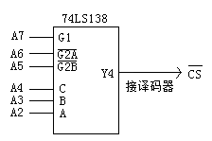
六、（1）GATE0~GATE2接高电平5V，CLK0、CLK1都连OUT2。 （5分）
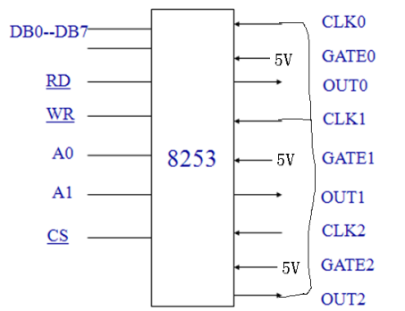
（2）
计数器0： 工作方式3，初值：1000Hz/1Hz=1000 （2分）
计数器1： 工作方式2，初值：1000Hz/100Hz=10 （2分）
计数器2： 工作方式3，初值：1MHz/1000Hz=1000 （2分）
（3）
计数器0： MOV AL,00110111B （2分）
OUT 93H,AL
MOV AL,00H
OUT 90,AL
MOV AL,10H
OUT 90,AL （1分）
计数器1： MOV AL,01010101B （2分）
OUT 93H,AL
MOV AL,10H
OUT 91,AL （1分）
计数器2： MOV AL,10110111B （2分）
OUT 93H,AL
MOV AL,00H
OUT 92,AL
MOV AL,10H
OUT 92,AL （1分）

